Proeftoets literatuurgeschiedenis vwo-6
De onderstaande vragen geven een beeld van het soort vragen dat je in de toets kunt verwachten.

middeleeuwen en renaissance
waar of niet waar: (3x1)
- De term ‘middeleeuwen’ is bedacht door renaissancisten die de eeuwen ervoor als middel- en hoogtepunt van de beschaving zagen.
- De renaissance is begonnen in Italië, ruim anderhalve eeuw voordat ze in Nederland tot uiting kwam.
- Voor de dichtkunst betekent de renaissance terugkeer van het vrije vers, alle regels worden overboord gezet.

Beantwoord de volgende vraag: (1)
- (Kies het beste antwoord)
Een chanson de geste is een…
- Franse ballade
- ridderverhaal waarin historische personen een hoofdrol spelen
- ridderverhaal met een vaag historische kern
- lied dat minstrelen aan het hof ten gehore brachten

- Wat is het verschil tussen hoofse en voorhoofse ridderromans? (2)
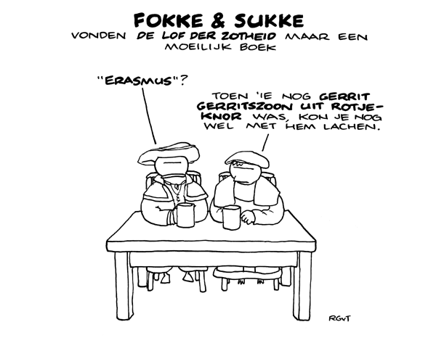
- Leg uit waarom Erasmus bij de tijd van de renaissance past. (2)
- Verklaar waarom de Statenbijbel een grote invloed op het Nederlands heeft gehad. (2)

Jozef, de op 1 na jongste van 14 (half)broers, is het lievelingetje van zijn vader. Op een dag wordt hij door zijn vader op weg gestuurd naar zijn 12 oudere broers die op de schapen letten. De broers zien hem al vanuit de verte aankomen. Omdat ze een hekel aan Jozef hebben willen de broers hem vermoorden. 1 broer, Ruben, is het er niet mee eens en stelt voor om Jozef in een droge put te gooien, zodat Ruben meer tijd heeft om iets te verzinnen om Jozef vrij te krijgen. Als Ruben even weg is komt er een karavaan langs, ze zijn op weg naar Egypte. Levi, een andere broer heeft spijt dat hij Jozef in de put heeft gegooid en stelt voor om Jozef als slaaf te verkopen, ook om hem te redden van de dood. De andere broers zijn het ermee eens en Jozef wordt verkocht. Dan komt Ruben terug en krijgt hij bijna ruzie met Levi om Jozef. Uiteindelijk gaat Ruben diep in rouw. Het probleem dat als een rode draad door het verhaal loopt is of je je (half)broer wel of niet mag doden.

- In hoeverre past het bovenstaande verhaal (samenvatting Vondels Joseph in Dothan) bij de Renaissance? (2)

verlichting en romantiek
Beantwoord de volgende vragen:

- Waarom passen de volgende twee gedichten van De Schoolmeester goed bij de romantiek? (2)

Op Leydschen held
Wy waren drie broêrs; doch daar ik gesneuveld ben in 't beleg van Leien,
Zoo zijn we nu nog maar met ons beien

Op Tooneeldirecteur
Wandelaar, hier ligt Jan G...,
Die wel wou dat hy 't mis had en dat UEd. het was.

Een van Slauerhoffs gedichten eindigt met (als hij met zijn schip op een ver en onbewoond eiland aankomt):
… Maar toen t lag ontdekt, bleek het verraad!
- Leg uit dat dit typisch romantiek is. (2)

- Wat betekent Nil Volentibus Arduum? (1)
- Niets is wispelturiger dan de massa.
- Niets droogt sneller dan een traan.
- Niets is moeilijk voor hen die willen.
- Niemand kan geven wat hij niet heeft.
- Kunstliefde spaart geen vlijt.

- Beargumenteer waarom het onderstaande gedicht van Hiëronymus van Alphen een goed voorbeeld is van een tekst uit de verlichting. (2)

De pruimeboom

Jantje zag eens pruimen hangen,
O! als eijeren zo groot.
't Scheen, dat Jantje wou gaan plukken,
Schoon zijn vader 't hem verbood.
Hier is, zei hij, noch mijn vader,
Noch de tuinman, die het ziet:
Aan een boom, zo vol geladen,
mist men vijf zes pruimen niet.
Maar ik wil gehoorzaam wezen,
En niet plukken: ik loop heen.
Zou ik, om een hand vol pruimen,
Ongehoorzaam wezen? Neen.
Voord ging Jantje: maar zijn vader,
Die hem stil beluisterd had,
Kwam hem in het loopen tegen,
Voor aan op het middelpad.
Kom mijn Jantje! zei de vader,
Kom mijn kleine hartedief!
Nu zal ik u pruimen plukken;
Nu heeft vader Jantje lief.
Daarop ging Papa aan 't schudden
Jantje raapte schielijk op;
Jantje kreeg zijn hoed vol pruimen,
En liep heen op een galop.

Van romantiek naar 1900
- Wat kenmerkt de beweging van Tachtig? (2)

- Wat past niet bij het naturalisme? (1)
- Noodlotsgedachte
- Labiele personages
- Occulte krachten
- Voorkeur voor personages uit de gegoede burgerij

Existentialisme
- Leg uit waarom het existentialisme na de Tweede Wereldoorlog tot grote bloei kwam. (3)
- De schrijver B. Nijenhuis wordt wel eens een christelijke existentialist genoemd. In hoeverre is dat mogelijk? (3)
- Waarom past Het behouden huis goed bij deze stroming? (3)

ANTWOORDEN:
- Niet waar
- Waar
- Niet waar
- B
- Hoofs = zoals het aan het hof hoort, ridderlijk. De vrouw staat centraal en ridders doen er alles aan om haar te behagen. De hoofse verhalen spelen zich af rond koning Arthur.
Voorhoofs = trouw aan de koning, veel kracht en lef. De vrouw speelt geen enkele rol voorhoofse ridderverhalen. Dit soort verhalen concentreren zich rond koning/keizer Karel de Grote.
- Erasmus was een humanist. De mens kwam in de tijd van de renaissance op gelijke hoogte met God te staan.
- De Statenvertaling heeft ervoor gezorgd dat er een eenheidstaal ontstond. Het Nederlands kleurde steeds meer naar de taal van de Bijbel.
- Renaissancisten gebruikten niet alleen klassieke teksten, maar ook Bijbelse verhalen.
- De Schoolmeester heeft humoristische gedichtjes geschreven. Humor was een van de vluchtwegen uit het hier en nu waarin geluk niet te vinden is.
- Alleen al het reizen is romantisch: de onrust en ontevredenheid kunnen je niet ‘hier’ houden. Maar zelfs in die vlucht van de realiteit blijf je geconfronteerd worden met het lijden aan het leven: het geluk is ook daar niet te vinden.
- C
- Pruimeboom: kinderliteratuur, kinderen zijn als een onbeschreven blad en dienen het goede voorbeeld te krijgen. Jantje neemt een goede beslissing en wordt rijkelijk beloond.
- De beweging van Tachtig was gericht op de allerindividueelste expressie van de allerindividueelste emotie. Kunst is dus een passie.
- D
- Mensen leven in chaos. Vlak na WOII was dat voor mensen een diepe waarheid. In die tijd werd ook de ontkerkelijking steeds groter: mensen geloofden niet meer dat ze geschapen waren. De vraag dient zich dan ook aan waarom je hier op aarde bent.
- Het verhaal speelt zich af tegen een chaotische achtergrond (oorlog, geen communicatie) en het behoud van het huis met zijn cultuur blijkt een illusie te zijn.

Totaal: 28 punten
Inschatting cijfer: aantal punten/2,8

